


°e’TT
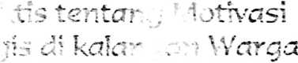

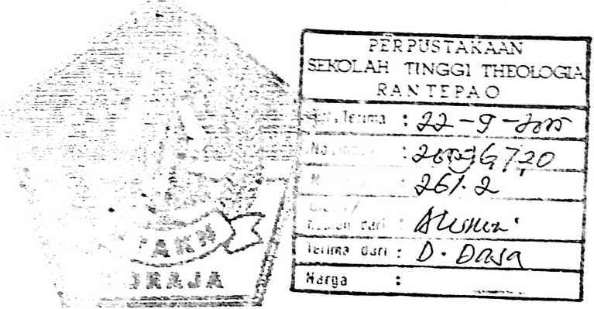
S ARIES!
pijiukan kepada Sekolah Tinggi Agama Kristen Negeri Toraja
untuk memenuhi sebagian persyaratan
guna memperoleh gelar Sarjana Teologi
O(eh:
DORCE DATA
JV I R ; Z08JJ 1344

sekolah Tinggi Agama Kristen Negeri Toraja
2 0 0 5

Sub Judul | Suatu Kajian Teologis Praktis Tentang Motivasi
r | Pemilikan Benda - Benda Magis di Kalangan Warga  Gereja Toraja Jemaat Sumpah’.
Diajukan oleh | Dorce Dasa
Nomor Induk | : 20001044
Jurusan | Teologi Pastoral
Paket | Komunikasi Komputer

Setelah melalui proses pembimbingan oleh dosen pembimbing, maka
Skripsi ini dinyatakan telah memenuhi persyaratan untuk diuji.
Rantepao. Mei 2005
Dosen Pembimbing

Pdt. JS.G. Raru, M.Si.

HALAMAN PgNGESAILAN

: Benda-benda Magis dan Orang Kristen
: Suatu kajian Teologis Praktias tentang Motivasi
Pemilikan Benda-Benda Magis di Kalangan
Warga Gereja Toraja Jemaat Sumpali’.
: Dorce Dasa
: Teologi
Judul Skripsi
Sub Judul
Disiapkan oleh
Bidang Studi
Dosen Pembimbing : Pdt. G.G. Paru. M.Si
Telah dipertahankan oleh penulisnya di depan Panitia Ujian Sarjana (SI)
Sekolah Tinggi Agama Kristen Negeri Toraja dengan Yudisium
Rantepao, Mei 2005
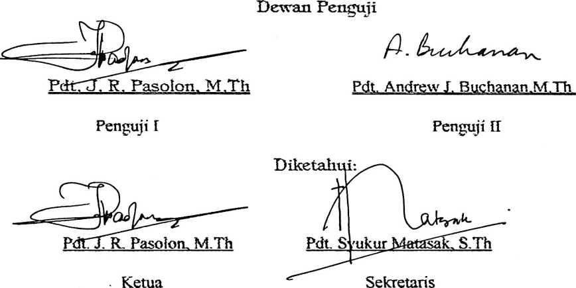
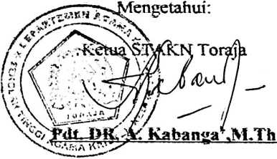
ii

